1. **Crear de la tabla Clientes**

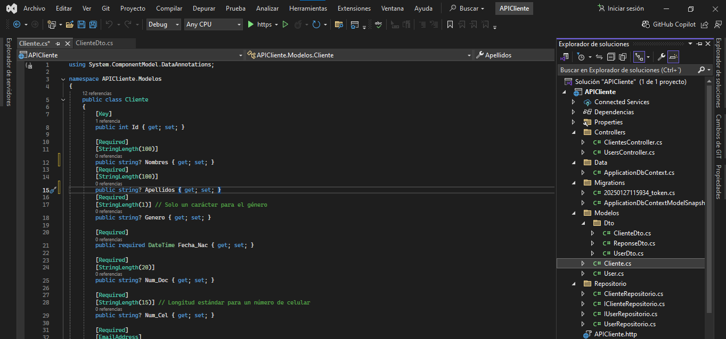

1. **Creación de Data Transfer Objects(DTO)**

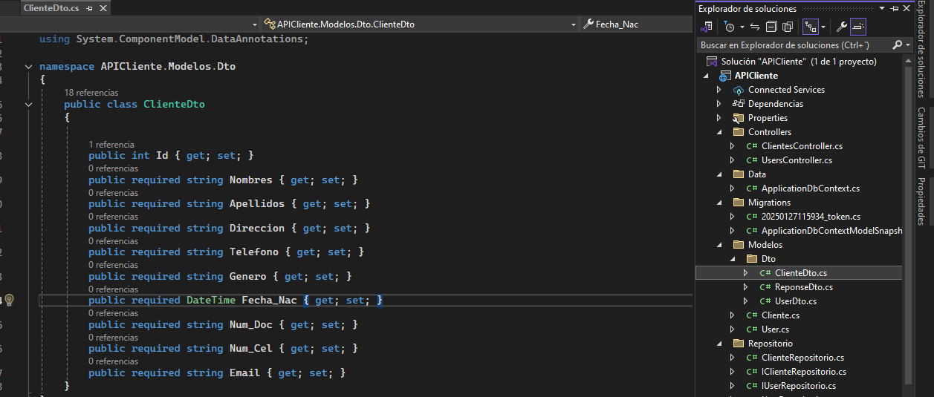

1. **Repositorios**

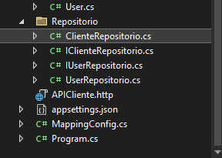

1. **Inyección de dependencias**

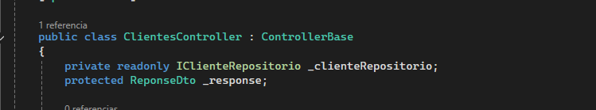

1. **Seguridad de tokens**

Poner [Authorize] en cada función que queremos que este denegada al estar logeado por medio del token

